10-7-2017

Especificación de requisitos de software

Proyecto: Sistema de venta en línea de Joyería



## Joyería “Diamante Rojo”



TECNOLÓGICO NACIONAL DE MÉXICO

INSTITUTO TECNOLÓGICO DE CULIACÁN

**Materia:**

Proyecto Integrador

**Hora 10:00-13:00**

**Proyecto:**

**Sistema De Venta De Línea De Joyería**

**Maestra:**

Arcelia Judith Bustillos Martínez

**Alumnos:**

Ricardo Dominguez Bueno

Carlos Fernando Medina Mendoza

Ernesto Santiesteban Zazueta

Julio 2017

Ficha del documento

|  |  |  |  |
| --- | --- | --- | --- |
| **Fecha** | **Revisión** | **Autor** | **Verificado dep. Calidad.** |
| 09/07/2017 |  | Dominguez Bueno Ricardo  Santisteban Zazueta Ernesto  Medina Mendoza Carlos Fernando |  |

Contenido

Joyería “Diamante Rojo” 0

Presentacion 1

Ficha del documento 2

1 Introducción 5

1.1 Propósito 5

1.2 Alcance 5

1.3 Personal involucrado 5

1.4 Definiciones, acrónimos y abreviaturas 6

1.5 Referencias 6

1.6 Resumen 6

2 Descripción general 7

2.1 Perspectiva del producto 7

2.2 Funcionalidad del producto 7

2.3 Características de los usuarios 8

2.4 Restricciones 8

2.5 Suposiciones y dependencias 8

3 Requisitos específicos 9

3.1 Requisitos comunes de las interfaces 18

3.1.1 Interfaces de usuario 18

3.1.2 Interfaces de hardware 18

3.1.3 Interfaces de software 18

3.1.4 Interfaces de comunicación 18

3.2 Requisitos funcionales 18

3.2.1 Requisito funcional 1 18

3.2.2Requisito funcional 2 18

3.2.3 Requisito funcional 3 19

3.2.4 Requisito funcional 4 19

3.2.5 Requisito funcional 5 19

3.2.6 Requisito funcional 6 19

3.2.7 Requisito funcional 7 19

3.2.8 Requisito funcional 8 19

3.2.9 Requisito funcional 9 19

3.2.10 Requisito funcional 10 19

3.2.11 Requisito funcional 11 20

3.2.12 Requisito funcional 12 20

3.2.13 Requisito funcional 13 20

3.3 Requisitos no funcionales 20

3.3.1 Requisitos de rendimiento 20

3.3.2 Seguridad 20

3.3.3 Fiabilidad 20

3.3.4 Disponibilidad 21

3.3.5 Mantenibilidad 21

3.3.6 Portabilidad 21

3.4 Plan de Proyecto 22

3.4.1 Plan de fases 22

3.4.2 Objetivos de las fases 22

3.5 LISTA DE RIESGOS Y PLAN DE GESTIÓN DE RIESGOS 24

3.6 Modelo de casos de uso 26

3.6.1 Lista Actor-Semántica 26

3.6.2 Lista Actor-Objetivo 26

3.6.3 Lista de casos de uso 27

3.7 Diagrama de Casos de uso 35

3.8 Modelo del Dominio 37

3.9 Diagrama de Secuencia 38

3.10 Contratos 39

3.12 Diagrama de Iteración(Happy Path) 41

# Introducción

Prevemos una aplicación web de carrito de compras con diferentes funciones como plataforma para dar a conocer productos al público en general. Con flexibilidad para soportar cambios de giro de empresa, variaciones en reglas de negocio (descuentos, promociones, etc.) y con la integración de diferentes servicios web de terceras partes de esta manera facilitar la administración de los productos en línea al cliente.

## Propósito

El presente documento tiene como propósito definir las especificaciones funcionales, no funcionales para el desarrollo de un sistema en línea de venta de Joyas que permitirá Comprar diferentes productos. Éste será utilizado por cualquier persona que desee adquirir algún producto de su conveniencia.

## Alcance

Implementar un sistema de venta en línea de Joyas. En donde el Cliente podrá ingresar fácilmente al Sistema, visualizar un extenso catálogo de productos, seleccionar el producto de su conveniencia y la forma de pago. Con el fin de brindar un servicio de calidad a los clientes.

## Personal involucrado

|  |  |
| --- | --- |
| **Nombre** | Ernesto Santisteban Zazueta |
| **Rol** | Analista de sistemas, Interfaz de Usuario e Ingeniero de Casos de Uso. |
| **Categoría Profesional** |  |
| **Responsabilidad** | Análisis de información y diseño |
| **Información de contacto** | Santiesteban_za22@hotmail.com |

|  |  |
| --- | --- |
| **Nombre** | Carlos Fernando Medina Mendoza |
| **Rol** | Ingeniero de Componentes. |
| **Categoría Profesional** |  |
| **Responsabilidad** | programación del SIS-J |
| **Información de contacto** | Carlos_1548_@hotmail.com |

|  |  |
| --- | --- |
| **Nombre** | Ricardo Domínguez Bueno |
| **Rol** | Analista de Sistemas e Ingeniero de Pruebas. |
| **Categoría Profesional** |  |
| **Responsabilidad** | Análisis de información y Tester de sistema |
| **Información de contacto** | Ricardo.dguezb@gmail.com |

## Definiciones, acrónimos y abreviaturas

|  |  |
| --- | --- |
| ***Nombre*** | ***Descripción*** |
| **Cliente** | Persona que usará el sistema |
| **Invitado** | Persona que podrá visualizar el sistema. |
| **Administrador** | Persona encargada de la gestión del Sistema |
| **SIS-J** | Sistema de venta de Joyería |
| **ERS** | Especificación de Requisitos Software |
| **RF** | Requerimiento Funcional |
| **RNF** | Requerimiento No Funcional |

## Referencias

|  |  |
| --- | --- |
| **Título del Documento** | **Referencia** |
| Standard IEEE 830 - 1998 | IEEE |
| RJC Standards Guidance | G002_2013 |

## Resumen

Este documento consta de tres secciones. En la primera sección se realiza una introducción al mismo y se proporciona una visión general de la especificación de recursos del sistema.

En la segunda sección del documento se realiza una descripción general del sistema, con el fin de conocer las principales funciones que éste debe realizar, los datos asociados y los factores, restricciones, supuestos y dependencias que afectan al desarrollo, sin entrar en excesivos detalles.

Por último, la tercera sección del documento es aquella en la que se definen detalladamente los requisitos que debe satisfacer el sistema.

# Descripción general

## Perspectiva del producto

Esta aplicación web se mantendrá en un servidor web, y se podrá visualizar y utilizar por los clientes desde cualquier área.

Los administradores de la aplicación podrán utilizar el sistema para obtener información sobre las opiniones y gustos obtenidos de los clientes sobre sus productos ofertados, además de poder configurarlos para mostrar más información o que pueda ser visualizada de una mejor manera.

## Funcionalidad del producto

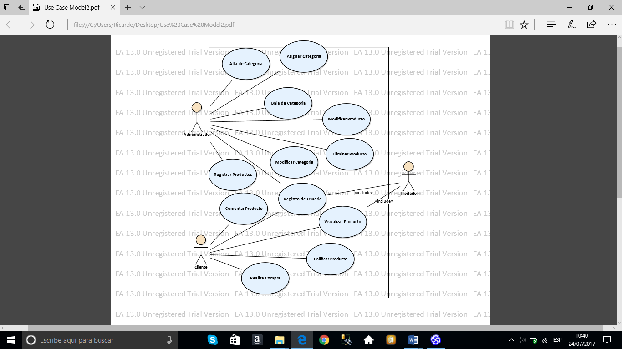

## Características de los usuarios

|  |  |
| --- | --- |
| **Tipo de usuario** | Administrador |
| **Formación** | NA |
| **Actividades** | Control y manejo del sistema en general |

|  |  |
| --- | --- |
| **Tipo de usuario** | Cliente |
| **Formación** | NA |
| **Actividades** | Se registra,califica,comenta producto y realiza compra |

|  |  |
| --- | --- |
| **Tipo de usuario** | Invitado |
| **Formación** | NA |
| **Actividades** | Visualizar productos (especificaciones y precios) |

## Restricciones

* Interfaz para ser usada con internet.
* Lenguajes y tecnologías en uso: PHP, MySQL
* El sistema deberá tener un diseño e implementación sencilla, independiente de la plataforma o del lenguaje de programación.

## Suposiciones y dependencias

* Se asume que los requisitos aquí descritos son estables
* Los equipos en los que se vaya a ejecutar el sistema deben cumplir los requisitos antes indicados para garantizar una ejecución óptima y estable.

# Requisitos específicos

**Requerimientos Funcionales**

|  |  |
| --- | --- |
| **Identificación del requerimiento:** | RF01 |
| **Nombre del Requerimiento:** | Autentificación del Administrador. |
| **Características:** | El administrador deberá identificarse para acceder y asi gestionar las funciones principales del sistema. |
| **Descripción del requerimiento:** | El administrador tendrá los privilegios de las funciones de altas, bajas, asignar y modificar categorías al igual que registrar, eliminar y modificar productos. |
| **Requerimiento NO funcional:** | * RNF02 * RNF03 * RNF04 * RNF06 |
| **Prioridad del requerimiento:**  Alta | |
| * **FURPS:** Funcionalidad   Usabilidad  Confiabilidad  Prestación  Soporte | |

|  |  |
| --- | --- |
| **Identificación del requerimiento:** | RF02 |
| **Nombre del Requerimiento:** | Autentificación de Cliente. |
| **Características:** | Los clientes deberán identificarse para acceder a cualquier parte del sistema. |
| **Descripción del requerimiento:** | Una vez registrado, el cliente tendrá los privilegios de comentar, calificar producto y realizar compra. |
| **Requerimiento NO funcional:** | * RNF02 * RNF03 * RNF04 * RNF06 |
| **Prioridad del requerimiento:**  Alta | |
| * **FURPS:** Funcionalidad   Usabilidad  Confiabilidad  Prestación  Soporte | |

|  |  |
| --- | --- |
| **Identificación del requerimiento:** | RF03 |
| **Nombre del Requerimiento:** | Registrar Clientes. |
| **Características:** | Los clientes deberán registrarse en el sistema para acceder a cualquier parte del sistema. |
| **Descripción del requerimiento:** | El sistema permitirá a los clientes Ingresar datos personales como: Nombre, Apellido, Domicilio, Email y contraseña Para poder registrarse. |
| **Requerimiento NO funcional:** | * RNF01 * RNF02 * RNF04 * RNF06 |
| **Prioridad del requerimiento:**  Alta | |
| * **FURPS:** Funcionalidad   Confiabilidad  Prestación  Soporte | |

|  |  |
| --- | --- |
| **Identificación del requerimiento:** | RF04 |
| **Nombre del Requerimiento:** | Alta de categoría |
| **Características:** | El sistema permitirá al administrador dar de alta una categoría |
| **Descripción del requerimiento:** | Permite al administrador agregar una categoría. |
| **Requerimiento NO funcional:** | * RNF01 * RNF02 * RNF04 * RNF05 * RNF06 |
| **Prioridad del requerimiento:**  Media | |
| * **FURPS:** Funcionalidad   Confiabilidad  Prestación  Soporte | |

|  |  |
| --- | --- |
| **Identificación del requerimiento:** | RF05 |
| **Nombre del Requerimiento:** | Asignar categoría |
| **Características:** | El sistema permitirá al administrador asignar una categoría |
| **Descripción del requerimiento:** | Permite al administrador asignar una categoría con un catálogo de productos en común. |
| **Requerimiento NO funcional:** | * RNF01 * RNF02 * RNF04 * RNF05 * RNF06 |
| **Prioridad del requerimiento:**  Media | |
| * **FURPS:** Funcionalidad   Confiabilidad  Prestación  Soporte | |

|  |  |
| --- | --- |
| **Identificación del requerimiento:** | RF06 |
| **Nombre del Requerimiento:** | Baja de categoría |
| **Características:** | El sistema permitirá al administrador dar de baja una categoría |
| **Descripción del requerimiento:** | Permite al administrador dar de baja una categoría y por consecuente eliminar los productos de dicha categoría a eliminar. |
| **Requerimiento NO funcional:** | * RNF01 * RNF02 * RNF04 * RNF05 * RNF06 |
| **Prioridad del requerimiento:**  Media | |
| * **FURPS:** Funcionalidad   Confiabilidad  Prestación | |

|  |  |
| --- | --- |
| **Identificación del requerimiento:** | RF07 |
| **Nombre del Requerimiento:** | Modificar Categoría |
| **Características:** | El sistema permitirá al administrador modificar la categoría. |
| **Descripción del requerimiento:** | Permite al administrador modificar la categoría |
| **Requerimiento NO funcional:** | * RNF01 * RNF02 * RNF04 * RNF05 * RNF06 |
| **Prioridad del requerimiento:**  Alta | |
| * **FURPS:** Funcionalidad   Confiabilidad  Prestación | |

|  |  |
| --- | --- |
| **Identificación del requerimiento:** | RF08 |
| **Nombre del Requerimiento:** | Registrar producto |
| **Características:** | El sistema permitirá al administrador registrar un producto. |
| **Descripción del requerimiento:** | Permite al administrador registrar un producto con sus campos correspondientes (Id, nombre, fecha, costo) |
| **Requerimiento NO funcional:** | * RNF01 * RNF02 * RNF04 * RNF05 * RNF06 |
| **Prioridad del requerimiento:**  Alta | |
| * **FURPS:** Funcionalidad   Usabilidad  Confiabilidad  Prestación | |

|  |  |
| --- | --- |
| **Identificación del requerimiento:** | RF09 |
| **Nombre del Requerimiento:** | Modificar Producto |
| **Características:** | El sistema permitirá al administrador modificar un producto. |
| **Descripción del requerimiento:** | Permite al administrador modificar un producto en alguno de sus campos (Id, nombre, fecha, costo) |
| **Requerimiento NO funcional:** | * RNF01 * RNF02 * RNF04 * RNF05 * RNF06 |
| **Prioridad del requerimiento:**  Alta | |
| * **FURPS:** Funcionalidad   Confiabilidad  Prestación | |

|  |  |
| --- | --- |
| **Identificación del requerimiento:** | RF10 |
| **Nombre del Requerimiento:** | Eliminar Producto |
| **Características:** | El sistema permitirá al administrador eliminar un producto. |
| **Descripción del requerimiento:** | Permite al administrador eliminar un producto del sistema. |
| **Requerimiento NO funcional:** | * RNF01 * RNF02 * RNF04 * RNF05 * RNF06 |
| **Prioridad del requerimiento:**  Alta | |
| * **FURPS:** Funcionalidad   Confiabilidad  Prestación | |

|  |  |
| --- | --- |
| **Identificación del requerimiento:** | RF11 |
| **Nombre del Requerimiento:** | Comentar Producto |
| **Características:** | El sistema permitirá al cliente realizar comentarios acerca de los productos |
| **Descripción del requerimiento:** | Permite al cliente realizar un comentario (queja, sugerencia etc.) de un artículo, las cuales se tomaran en cuenta para mejorar. |
| **Requerimiento NO funcional:** | * RNF02 * RNF04 * RNF06 |
| **Prioridad del requerimiento:**  Alta | |
| * **FURPS:** Usabilidad   Prestación  Soporte | |

|  |  |
| --- | --- |
| **Identificación del requerimiento:** | RF12 |
| **Nombre del Requerimiento:** | Calificar Producto |
| **Características:** | El sistema permitirá al cliente calificar un producto. |
| **Descripción del requerimiento:** | Permite al cliente otorgar una calificación a determinado producto, en donde el nivel de medición va de 1 a 5; en donde 1=malo, 2=suficiente, 3=satisfecho, 4=bueno, 5=excelente. |
| **Requerimiento NO funcional:** | * RNF02 * RNF04 * RNF06 |
| **Prioridad del requerimiento:**  Alta | |
| * **FURPS:** Usabilidad   Prestación  Soporte | |

|  |  |
| --- | --- |
| **Identificación del requerimiento:** | RF13 |
| **Nombre del Requerimiento:** | Realiza Compra |
| **Características:** | El sistema permitirá al cliente elegir los productos a comprar a través de un carrito de compras. |
| **Descripción del requerimiento:** | Permite al cliente realizar la compra de los productos seleccionados. |
| **Requerimiento NO funcional:** | * RNF01 * RNF02 * RNF03 * RNF04 * RNF05 * RNF06 |
| **Prioridad del requerimiento:**  Alta | |
| * **FURPS:** Funcionalidad   Usabilidad  Confiabilidad  Prestación  Soporte | |

**Requerimientos No Funcionales.**

|  |  |
| --- | --- |
| **Identificación del requerimiento:** | RNF01 |
| **Nombre del Requerimiento:** | Interfaz del sistema. |
| **Características:** | El sistema presentara una interfaz de usuario sencilla para que sea de fácil manejo a los usuarios del sistema. |
| **Descripción del requerimiento:** | El sistema debe tener una interfaz de uso intuitiva y sencilla. |
| **Prioridad del requerimiento:**  Alta | |
| * **FURPS:** Usabilidad | |

|  |  |
| --- | --- |
| **Identificación del requerimiento:** | RNF02 |
| **Nombre del Requerimiento:** | Desempeño |
| **Características:** | El sistema garantizara a los usuarios un desempeño en cuanto a los datos almacenado en el sistema ofreciéndole una confiabilidad a esta misma. |
| **Descripción del requerimiento:** | Garantizar el desempeño del sistema informático a los diferentes usuarios. |
| **Prioridad del requerimiento:**  Alta | |
| * **FURPS:** Prestación | |

|  |  |
| --- | --- |
| **Identificación del requerimiento:** | RNF03 |
| **Nombre del Requerimiento:** | Nivel de Usuario |
| **Características:** | Garantizara al usuario el acceso de información de acuerdo al nivel que posee. |
| **Descripción del requerimiento:** | Facilidades y controles para permitir el acceso a la información al personal autorizado a través de Internet, con la intención de consultar información pertinente para cada una de ellas. |
| **Prioridad del requerimiento:**  Alta | |
| * **FURPS:** Funcionalidad | |

|  |  |
| --- | --- |
| **Identificación del requerimiento:** | RNF04 |
| **Nombre del Requerimiento:** | Confiabilidad continúa del sistema. |
| **Características:** | El sistema tendrá que estar en funcionamiento las 24 horas los 7 días de la semana. Ya que es una página web diseñada para la venta de joyas. |
| **Descripción del requerimiento:** | La disponibilidad del sistema debe ser continua con un nivel de servicio para los usuarios de 7 días por 24 horas, garantizando un esquema adecuado que permita la posible falla en cualquiera de sus componentes |
| **Prioridad del requerimiento:**  Alta | |
| * **FURPS:** Confiabilidad | |

|  |  |
| --- | --- |
| **Identificación del requerimiento:** | RNF05 |
| **Nombre del Requerimiento:** | Seguridad en información |
| **Características:** | El sistema garantizara a los usuarios una seguridad en cuanto a la información que se procede a la hora de realizar compras de artículos en el sistema. |
| **Descripción del requerimiento:** | Garantizar la seguridad del sistema con respecto a la información y datos que se manejan. |
| **Prioridad del requerimiento:**  Alta | |
| * **FURPS:** Confiabilidad | |

## Requisitos comunes de las interfaces

### Interfaces de usuario

La interfaz con el usuario consistirá en un conjunto de Pestañas con botones, listas y campos de textos. Ésta deberá ser construida específicamente para el sistema propuesto y, será visualizada desde un navegador de internet.

### Interfaces de hardware

Para el sistema, cualquier computador con conexión a internet será útil. Es decir:

Computadora de escritorio (cualquier sistema operativo, memoria y procesador decente con capacidad de soportar los navegadores web modernos). Dispositivos móviles (Smartphone, o tabletas).

### Interfaces de software

* Sistema Operativo: Windows 7 o superior.
* Explorador: Mozilla o Chrome.

### Interfaces de comunicación

## Requisitos funcionales

### 3.2.1 Requisito funcional 1

* **Autentificación de Administrador:** el Administrador deberá identificarse para acceder al sistema.
* El Administrador accederá y podrá gestionar el sistema

### 3.2.2Requisito funcional 2

* **Autentificación de Clientes:** los clientesdeberán identificarse para acceder a cualquier parte del sistema.
* El sistema podrá ser consultado por cualquier cliente dependiendo del módulo en el cual se encuentre y su nivel de accesibilidad.

### 3.2.3 Requisito funcional 3

* **Registrar Clientes:** Los clientes deberán registrarse en el sistema para acceder a cualquier parte del sistema.

### 3.2.4 Requisito funcional 4

* **Alta de Categoría:** El sistema permitirá al administrador dar de alta una categoría

### 3.2.5 Requisito funcional 5

* **Asignar Categoría:** El sistema permitirá al administrador asignar una categoría

### 3.2.6 Requisito funcional 6

* **Baja de Categoría:** El sistema permitirá al administrador dar de baja una categoría

### 3.2.7 Requisito funcional 7

* **Modificar Categoría:** El sistema permitirá al administrador modificar la categoría.

### 3.2.8 Requisito funcional 8

* **Registrar Producto:** El sistema permitirá al administrador registrar un producto.

### 3.2.9 Requisito funcional 9

* **Modificar producto:** El sistema permitirá al administrador modificar un producto.

### 3.2.10 Requisito funcional 10

* **Eliminar producto:** El sistema permitirá al administrador eliminar un producto.

### 3.2.11 Requisito funcional 11

* **Comentar producto:** El sistema permitirá al cliente realizar comentarios acerca de los productos

### 3.2.12 Requisito funcional 12

* **Calificar producto:** El sistema permitirá al cliente calificar un producto.

### 3.2.13 Requisito funcional 13

* **Realiza Compra:** El sistema permitirá al cliente elegir los productos a comprar a través de un carrito de compras.

## Requisitos no funcionales

### 3.3.1 Requisitos de rendimiento

* Garantizar que el diseño de las consultas u otro proceso no afecte el desempeño de la base de datos, ni considerablemente el tráfico de la red.

### 3.3.2 Seguridad

* Garantizar la confiabilidad, la seguridad y el desempeño del sistema informático a los diferentes usuarios. En este sentido la información almacenada o registros realizados podrán ser consultados y actualizados permanente y simultáneamente, sin que se afecte el tiempo de respuesta.
* Garantizar la seguridad del sistema con respecto a la información y datos que se manejan

### 3.3.3 Fiabilidad

Capacidad de recuperación.

* Si se produce algún fallo al usar algún servicio externo, intentar solucionar para que el usuario pueda completar algún proceso.

### 3.3.4 Disponibilidad

* La disponibilidad del sistema debe ser continua con un nivel de servicio para los usuarios de 7 días por 24 horas.

### 3.3.5 Mantenibilidad

* El sistema debe disponer de una documentación fácilmente actualizable que permita realizar operaciones de mantenimiento con el menor esfuerzo posible

### 3.3.6 Portabilidad

* Nuestro sistema es portable; es decir, puede funcionar en cualquier sistema operativo de forma estable.

## Plan de Proyecto

En esta sección se presenta la organización en fases.

### Plan de fases

|  |  |  |  |
| --- | --- | --- | --- |
| Fase | No. Iteraciones | Inicio | Fin |
| Fase de Inicio | 1 | 19-06-2017 | 28-06-2017 |
| Fase de Elaboración | 2 | 29-06-2017 | 14-07-2017 |

### Objetivos de las fases

|  |  |
| --- | --- |
| DESCRIPCIÓN | OBJETIVOS |
| Fase de Inicio | Identificación de la mayoría de los requisitos funcionales y no funcionales, también definir de manera clara el objetivo del problema y las reglas del dominio. Obtener la lista del personal involucrado así como los actores y la lista de casos de uso. |
| Fase de Elaboración | En esta etapa se desarrollara un modelo de dominio, así como la elaboración de los diagramas de interacción y diagrama de clases de diseño. Para posteriormente pasar al código definiendo las clases del sistema. |

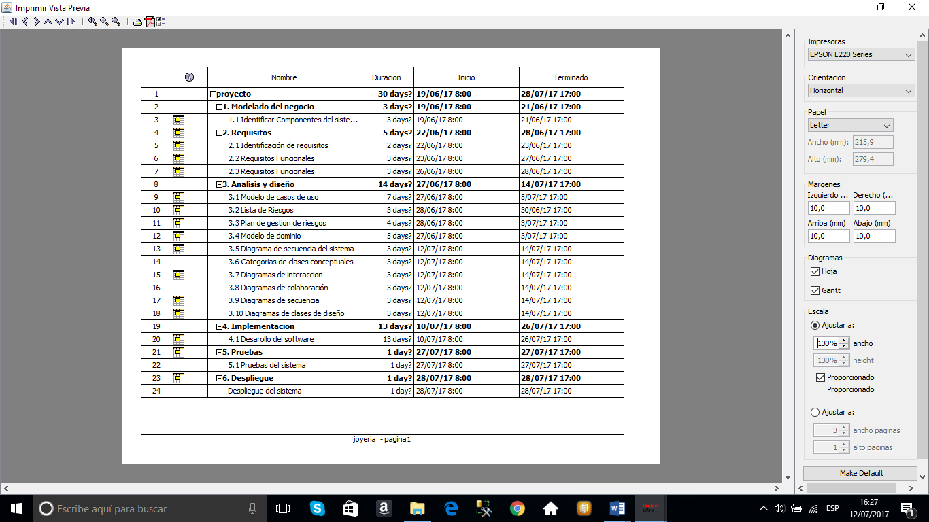

## LISTA DE RIESGOS Y PLAN DE GESTIÓN DE RIESGOS

|  |  |
| --- | --- |
| Riesgo | Plan de mitigación |
| RI-1  La capacidad de procesamiento y memoria del servidor | Que el servidor no cuente con la memoria suficiente o no soporte las consultas y el movimiento de datos.  Eliminar caché o archivos basura. |
| RI-2  Estimación del presupuesto | Errores en los cálculos, no estimar bien los factores que influyen en el calculo(archivos, funciones, etc.) o el caso contrario la sobreestimación. |
| RI-3  Inexperiencia del equipo tecnico | Escaso conocimiento y experiencia de los integrantes del proyecto sobre las herramientas utilizadas y los lenguajes de programación. |
| RI-4  Desconocimiento o poco conocimiento por parte del equipo de desarrollo | Algunos participantes del equipo de desarrollo pueden no contar con la experiencia suficiente en cuanto a utilización de las herramientas de desarrollo, implementación. |
| RI-5  La conexión de internet | Que se origine un problema por el servicio de internet de alguna compañía Telmex, mega cable, o que el servidor deje de funcionar por una mala conexión. |
| RI-6  Que se presente un apagón | Un apagón por un corto dentro de la empresa o el clima por lluvia.  Es importante tener un respaldo de la información por cualquier tipo de situación. |
| RI-7  Seguridad del sitio | Control de ingreso malicioso(hackers), seguridad del software de aplicación, falta de instalación de programas de seguridad. |
| RI-8  Soporte y mantenimiento | Bajo rendimiento del software, desactualización de los componentes software, bajo rendimiento de hardware, baja calidad de software. |

|  |  |  |  |
| --- | --- | --- | --- |
| ID | Riesgo | Expresión | Probabilidad |
| RI-1 | La capacidad de procesamiento y memoria del servidor | Poco probable | 20% |
| RI-2 | Estimación del presupuesto | Media | 30% |
| RI-3 | Inexperiencia del equipo tecnico | Baja | 10% |
| RI-4 | Desconocimiento o poco conocimiento por parte del equipo de desarrollo | Baja | 10% |
| RI-5 | La conexión de internet | Poco probable | 20% |
| RI-6 | Que se presente un apagón | Poco probable | 15% |
| RI-7 | Seguridad del sitio | Media | 55% |
| RI-8 | Soporte y mantenimiento | Baja | 10% |

## Joyeria “Diamante Rojo”

## 

## MODELO DE CASOS DE USO

### Lista Actor-Semántica

* **Administrador:** Es la persona encargada de realizar modificaciones al sistema.
* **Invitado**: Es la persona que podrá solo visualizar los productos, se tiene que registrar para comprar
* **Cliente:** Es la persona que podrá utilizar el sistema, con diferentes funcionalidades como la visualización de productos, categorías, realizar compras, etc. Siempre y cuando este se encuentre registrado.

### Lista Actor-Objetivo

|  |  |
| --- | --- |
| Actor | Objetivo |
| Administrador | Gestionar las categorías de productos  Gestionar productos |
| Invitado | Registrar sus datos  Visualizar productos (especificaciones y precios) |
| Cliente | Configurar perfil  Generar pagos  Calificar productos  Comentar productos  Agregar productos al carrito de compras |

### Lista de casos de uso

* CU-01: Registro de cliente.
* CU-02: Registrar categoría.
* CU-03: Eliminar categoría.
* CU-04: Modificar categoría.
* CU-05: Registrar producto.
* CU-06: Eliminar producto.
* CU-07: Modificar producto.
* CU-08: Compra de pedido
* CU-09: Visualizar pedido
* CU-10: Comentar y Calificar producto
* CU-11: Agregar imágenes al banco
* CU-12: Asociar imágenes
* CU-13: Moderar Comentarios
* CU-14: Modificar existencia (Inventario)

**Descripción breve de casos de uso**

* CU-01: Registro de cliente.

El cliente registra sus datos en el sistema para posteriormente tener acceso a ciertas funciones de las que es necesario estar autenticado con un usuario y una contraseña.

* CU-02: Registrar categoría.

El administrador accede al sistema y elige la opción de categorías, para consiguiente seleccionar la opción de registrar una categoría deseada e ingresa los datos necesarios.

* CU-03: Eliminar categoría.

El administrador selecciona una categoría, posteriormente selecciona la opción de eliminarlo del sistema.

* CU-04: Modificar categoría.

El administrador accede al sistema, posteriormente busca y selecciona la opción de modificar categoría para editar la categoría que él desea.

* CU-05: Registrar producto.

El administrador ingresa al sistema y elige la opción para registrar un producto ingresando los datos de este y asignándole una imagen.

* CU-06: Eliminar producto.

El administrador selecciona un producto del sistema y posteriormente selecciona la opción de eliminar todo lo registrado del producto.

* CU-07: Modificar productos.

El administrador selecciona un producto del sistema y luego selecciona la opción de editar los datos almacenados del producto.

* CU-08: Compra de pedido

El cliente realiza la selección de productos a comprar para después ir al carrito y por ultimo ir a un método de pago.

* CU-09: Visualizar pedido

Lista de todos los pedidos de un cliente en específico para visualizar lista de pedido echo desde su registro.

* CU-10: Comentar y Calificar producto

Acciones que puede hacer un cliente después de comprar un producto para valoración del producto.

* CU-11: Agregar imágenes al banco

Seleccione una imagen de su ordenador para ligarla a un producto, categoría,

* CU-12: Asociar imágenes

Selección de un producto o categoría del banco para posteriormente ligarlo a una imagen que se encuentra en este.

* CU-13: Moderar Comentarios

Visualización de cometarios del producto los cuales puedes aprobarlos y desaprobarlos.

* CU-14: Modificar existencia (Inventario)

Visualización de todos los productos que se encuentran en inventario la cual puede ser modificable por el administrador.

**Caso de Uso Extendido (Happy Path)**

|  |  |  |
| --- | --- | --- |
| **Nombre:** | Realizar Compra | |
| **Autor:** | Ernesto Santiesteban | |
| **Fecha:** | 06/07/2017 | |
| **Descripción:** | | Proceso de Compra de un producto en el sistema. |
| **Actores:** | | Cliente |
| **Precondiciones:** | | 1. El cliente no debe estar autentificado. |
| **Flujo normal:** | | 1. El cliente inicia un nuevo registro. 2. El cliente ingresa los datos necesarios en el sistema (nombre, apellido, Domicilio, Correo Electrónico, contraseña) y envía los datos al sistema. 3. El sistema registra al cliente. 4. El sistema despliega la vista 5. El cliente visualiza la información del sistema 6. El cliente selecciona la pestaña Tienda 7. El sistema lo manda a la vista principal en donde están los catálogos de productos 8. El cliente elige un producto del catalogo 9. El cliente agrega el producto seleccionado en el carrito 10. El cliente selecciona ver carrito 11. El sistema despliega una tabla de la compra (Cantidad, Producto, Precio unitario, Importe, Opciones) 12. El cliente selecciona la opción de pagar 13. El sistema despliega una ventana con los datos a ingresar de la tarjeta 14. El cliente registra los datos de su tarjeta ( Nombre del Titular, Numero de la Tarjeta, Fecha de Expiración, Código de Seguridad) 15. El sistema despliega una pestaña con los datos de la compra 16. El cliente cierra sesión |
| **Flujo alternativo:** | | * En cualquier momento en Sistema falla.   1. El cliente recarga el sistema e inicia otro nuevo registro.   3.a) Nombre de cliente no valido o ya utilizado   1. El cliente cambia el nombre y envía los datos   *El cliente repite este paso hasta que el sistema acepte el nombre de cliente.  b) Correo electrónico ya registrado   1. El cliente cambia el correo electrónico y envía los datos   *El cliente repite este paso hasta que el sistema acepte el correo electrónico.  c) contraseña o confirmar contraseña invalida   1. El cliente ingresa una contraseña valida y verifica y envía los datos   *El cliente repite este paso hasta que el sistema la acepte. |
| **Postcondiciones:** | | El cliente realiza la compra correctamente. |

**CU-01**

|  |  |  |
| --- | --- | --- |
| **Nombre:** | Registrar cliente | |
| **Autor:** | Ernesto Santiesteban | |
| **Fecha:** | 06/07/2017 | |
| **Descripción:** | | Desea crear una cuenta para acceder a funciones del sistema y que sus datos se registren correctamente. |
| **Actores:** | | Cliente |
| **Precondiciones:** | | 1. El cliente no debe estar autentificado. |
| **Flujo normal:** | | 1. El cliente inicia un nuevo registro. 2. El cliente ingresa los datos necesarios en el sistema (nombre, apellido, Domicilio, Correo Electrónico, contraseña) y envía los datos al sistema. 3. El sistema registra al cliente. 4. El sistema envía un correo de confirmación al correo electrónico del cliente. 5. El cliente entra al enlace de confirmación. 6. El enlace redirige al cliente al sistema. 7. El sistema muestra un mensaje al cliente de éxito. |
| **Flujo alternativo:** | | * En cualquier momento en Sistema falla.   1. El cliente recarga el sistema e inicia otro nuevo registro.   3.a) Nombre de cliente no valido o ya utilizado   1. El cliente cambia el nombre y envía los datos   *El cliente repite este paso hasta que el sistema acepte el nombre de cliente.  b) Correo electrónico ya registrado   1. El cliente cambia el correo electrónico y envía los datos   *El cliente repite este paso hasta que el sistema acepte el correo electrónico.  c) contraseña o confirmar contraseña invalida   1. El cliente ingresa una contraseña valida y verifica y envía los datos   *El cliente repite este paso hasta que el sistema la acepte. |
| **Postcondiciones:** | | El cliente se registra con éxito en el sistema. |

**CU-02**

|  |  |  |
| --- | --- | --- |
| **Nombre** | Registrar categoría | |
| **Autor** | Ernesto Santiesteban | |
| **Fecha** | 06/07/2017 | |
| **Descripción** | Agregar una nueva categoría de productos. | |
| **Actores** | El administrador | |
| **Precondiciones** | | 1. El usuario autentificado ante el sistema 2. El usuario debe tener el rol de administrador 3. El usuario debe estar en la sección de gestión de categorías |
| **Flujo normal:** | | 1. El Administrador inicia un nuevo registro de categoría 2. El Administrador ingresa descripción de categoría (nombre, descripción breve) y envía los datos al sistema 3. El sistema registra la categoría y envía un mensaje de registro con éxito. 4. El sistema redirige al administrador al CU-12 Asociar imágenes. |
| **Flujo alternativo** | | * En cualquier momento en Sistema falla.   1. El Administrador recarga el sistema e inicia otro nuevo registro.   3.a) Nombre de la categoría no valido o ya utilizado   1. El Administrador cambia el nombre de la categoría y envía los datos   *El Administrador repite este paso hasta que el sistema acepte el nombre de la categoría.  3.b) Descripción de categoría no valido   1. El Administrador cambia la descripción de la categoría y envía los datos   *El Administrador repite este paso hasta que el sistema acepte la descripción de categoría. |
| **Postcondiciones** | | La categoría se registra satisfactoriamente en el sistema. |

**CU-05**

|  |  |  |
| --- | --- | --- |
| **Nombre** | Registrar producto | |
| **Autor** | Fernando Medina Mendoza | |
| **Fecha** | 06/07/2017 | |
| **Descripción** | Se desea agregar nuevos productos por lo que es necesario que se registre el producto correctamente para contar con un catálogo más grande. | |
| **Actores** | El administrador | |
| **Precondiciones** | | 1. El usuario autentificado entra a el sistema 2. El usuario debe tener el rol de administrador 3. El usuario debe estar en la sección de gestión de articulos |
| **Flujo normal:** | | 1. El Administrador inicia un nuevo registro de producto 2. El Administrador ingresa descripción del producto (Id, nombre, fecha, costo) y envía los datos al sistema 3. El sistema registra el producto y envía un mensaje de registro con éxito. 4. El sistema redirige al administrador al CU-12 Asociar imágenes. |
| **Flujo alternativo** | | En cualquier momento en Sistema falla.   1. El Administrador recarga el sistema e inicia otro nuevo registro.   2.a) Categoría no registrada   1. El Administrador decide dirigirse al caso de uso CU-02.- Registro Categoría |
| **Postcondiciones** | | Se registra con éxito el producto |

# Caso de Uso de Éxito

1. El cliente se autentifica en el sistema
2. Se verifica que el cliente se encuentre registrado
3. El sistema despliega la vista
4. El cliente visualiza la información del sistema
5. El cliente selecciona la pestaña Tienda
6. El sistema lo manda a la vista principal en donde están los catálogos de productos
7. El cliente elige un producto del catalogo
8. El cliente agrega el producto seleccionado en el carrito
9. El cliente selecciona ver carrito
10. El sistema despliega una tabla de la compra
11. El cliente selecciona la opción de pagar
12. El sistema despliega una ventana con los datos a ingresar de la tarjeta
13. El cliente registra los datos de su tarjeta
14. El sistema despliega una pestaña con los datos de la compra
15. El cliente cierra sesión

## Diagrama de Casos de uso

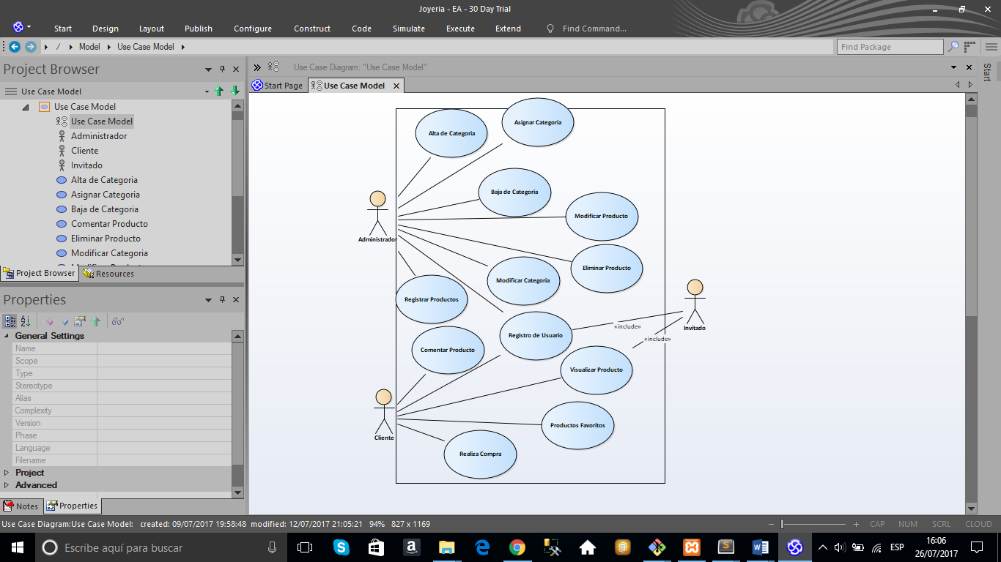

## Modelo del Dominio

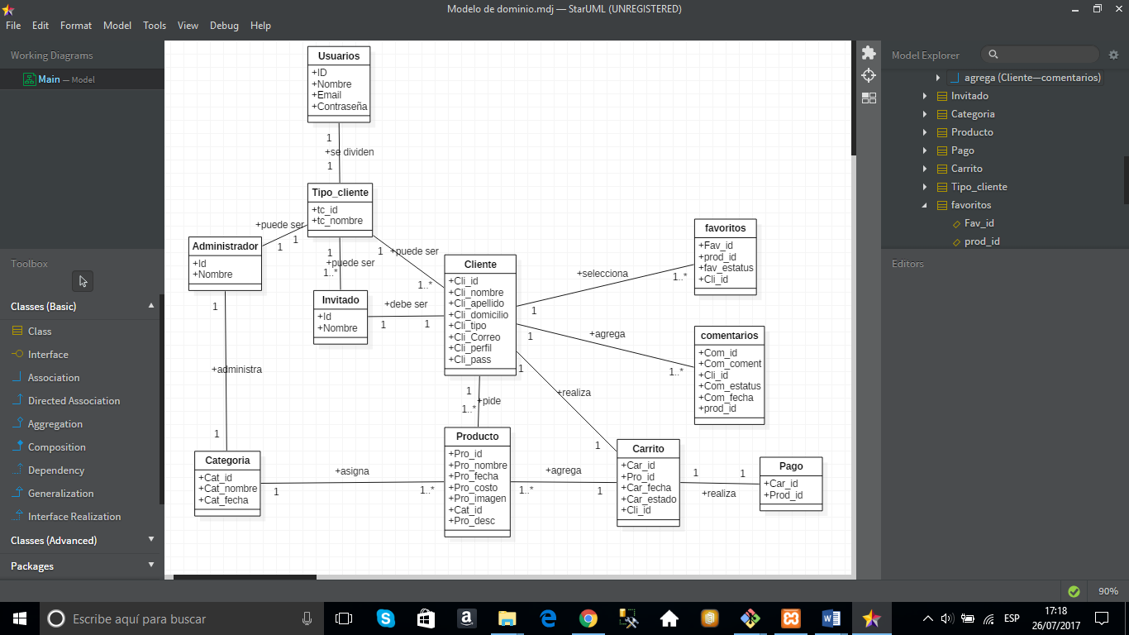

## Diagrama de Secuencia

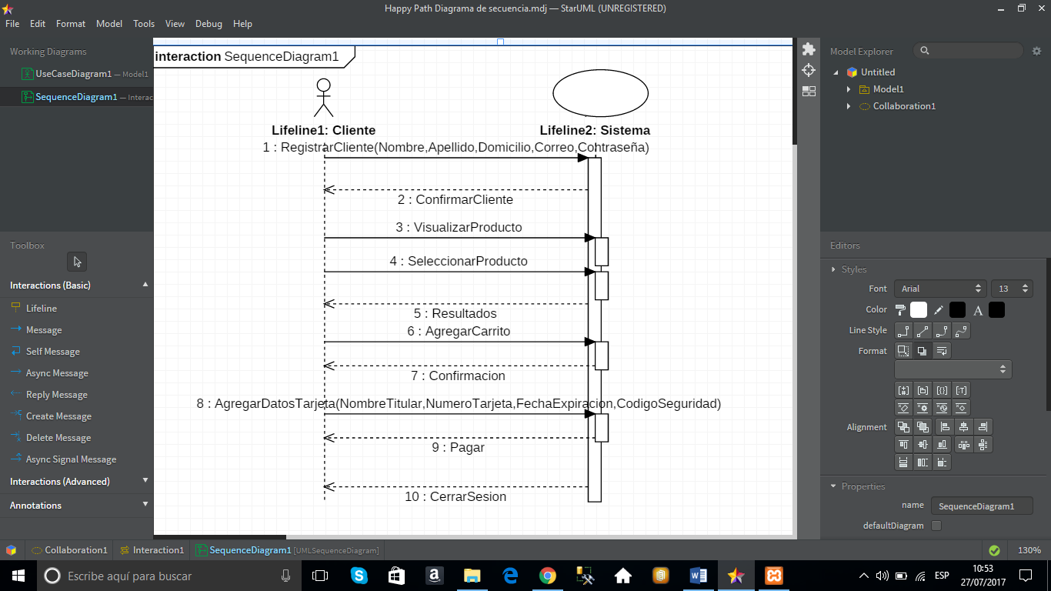

## Contratos

* Registro de cliente.

El cliente registra sus datos en el sistema para posteriormente tenga acceso a ciertas funciones de las que es necesario estar autenticado con un usuario y una contraseña.

|  |  |
| --- | --- |
| Contrato C01: | RegistrarCliente |
| Operación: | RegistrarCliente(IDCliente:idcliente, Nombre:String, Apellido:String, domicilio:String, email: String, contraseña:char) |
| Referencia cruzada: | Ninguna |
| Precondiciones: | Ninguna |
| Postcondiciones: | * Se creó una instancia de Cliente C (creación de instancias). * C se asoció con los registros actuales (formación de asociaciones). |

* Comprar producto

El cliente realiza la selección de productos a comprar.

|  |  |
| --- | --- |
| Contrato C02: | Comprar producto |
| Operación: | AgregarCarrito(OrdenID:ordenID, ProductoID:productoID) |
| Referencia cruzada: | Ninguna |
| Precondiciones: | Existen productos registrados en el carrito. |
| Postcondiciones: | * Se creó una instancia de Compra Com (creación de instancias). * Com se asoció con el registro de productos actuales (formación de asociaciones). |

## Modelo de Clases de Diseño

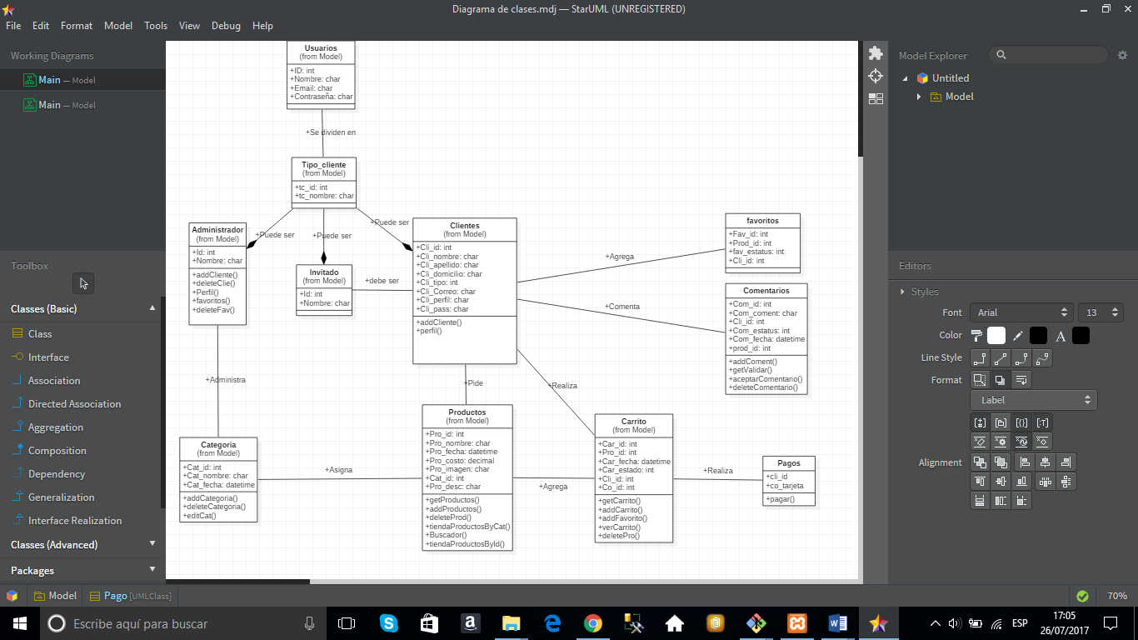

## Diagrama de Iteración(Happy Path)

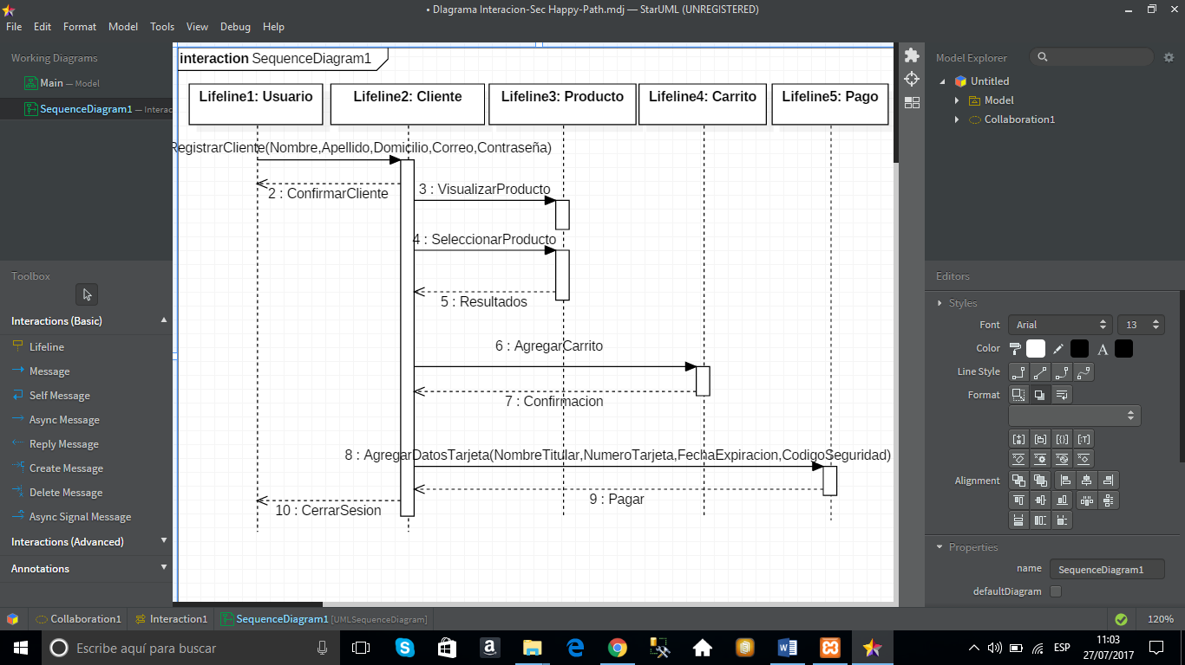

## Secuencia de Caso de Éxito(Happy Path)

